Prosedur Operasional Melihat Object Log

Fungsi
Berfungsi untuk melihat data log entitas object dalam aplikasi SIMRAL. Aplikasi SIMRAL merekam semua aktifitas terhadap semua entitas object dalam aplikasi, baik itu create, update maupun delete.

Pelaku Operasional
No | Pelaku | Fungsi
1 | Administrator | Melihat log object SIMRAL

Proses Operasional
Berikut adalah prosedur operasional untuk melihat data log object SIMRAL:
- Masuk ke Aplikasi sebagai Administrator SIMRAL
- Pilih Modul Administrator > Tools > Object Log, maka akan tampil list data log object seperti sebagai berikut:
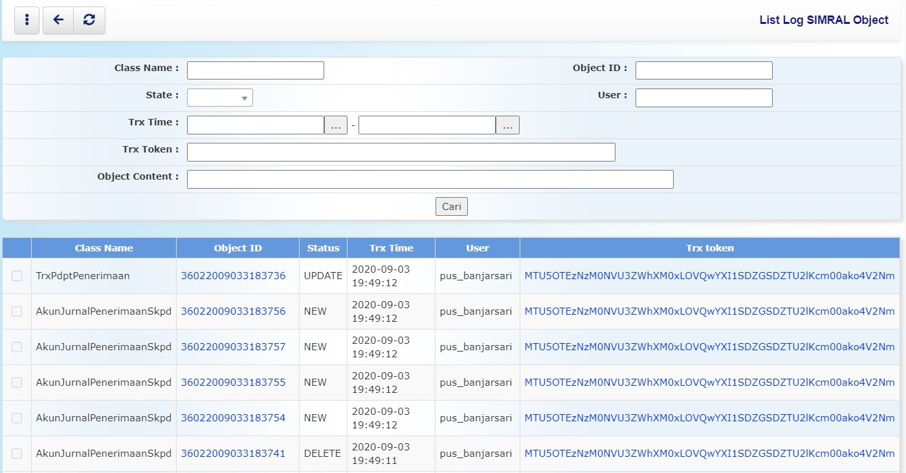objectloglist.jpg
- Untuk melihat riwayat perubahani object, klik pada tautan ObjectID, maka akan tampil riwayat object dengan status terbaru pada kolom paling kiri:
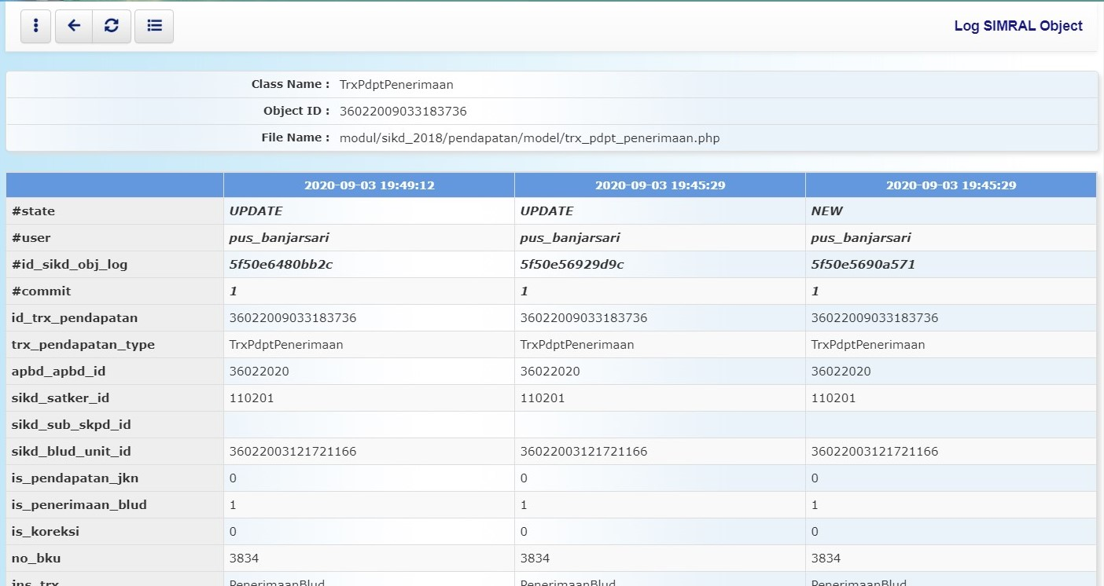objectloghistory.jpg
- Sedangkan untuk melihat object apa saja yang terlibat ketika suatu object mengalami transaksi/perubahan, klik pada tautan Trx Token pada tampilan list object, akan tampil seperti contoh berikut:


